##### Лабораторная работа №6 «Изучение потребителей реактивной мощности»

**Цель работы:** изучить характер потребления реактивной мощности асинхронных двигателем.

##### Краткие теоретические сведения

Работа потребителей реактивной мощности Q (АД, трансформаторы) сопровождается непрерывным изменением рабочего тока и связанного с ним магнитного потока. При этом с увеличением мгновенного значения магнитного потока таких электроприемников в их магнитном поле накапливается энергия за счет потребления реактивной мощности от источника. С уменьшением магнитного потока энергия, накопленная магнитным полем электроприемников, также уменьшается. Процесс уменьшения энергии магнитного поля сопровождается возвращением реактивной мощности от электроприемника к источнику питания.

Таким образом обмен реактивной мощностью между источником и электроприемников происходит в форме колебательного процесса и не требует расхода активной мощности самого источника питания. Последний покрывает лишь потери активной мощности во всех звеньях схемы, где циркулирует реактивная мощность между источником и электроприемником.

Характерным признаком электроприемников, потребляющих реактивную мощность, является наличие в них индуктивных элементов, создающих электромагнитное поле.

В системах электроснабжения предприятий реактивную мощность потребляют асинхронные двигатели (⁓ 60%), силовые трансформаторы (⁓ 15%), электротехнологические установки (⁓ 20%), реакторы, токопроводы, ЛЭП и др.

Потребление активной и реактивной мощностей асинхронным электродвигателем характеризуется графическими зависимостями, представленными на рис. 5.1. Как следует из графиков, с изменением коэффициента загрузки от *m* = 0 до *m* = 1, активная мощность P1, потребляемая АД, изменяется почти пропорционально нагрузке Р2, на его валу. Изменение реактивной мощности Q, потребляемой двигателем, при этом происходит медленнее. Объясняется такое обстоятельство тем, что одна из составляющих *Q0*= (0,6 ÷ 0,85)∙*Q* – не зависит от тока нагрузки; другая *Qр* = (0,4 ÷ 0,15)∙*Q* – имеет квадратичную зависимость от тока нагрузки двигателя.

Таким образом, коэффициент реактивной мощности уменьшением нагрузки на валу АД быстро возрастает. Значение *tg*φ двигателя существенно зависит также и от величины напряжения на его выводах приноминальной нагрузке на валу. Графические зависимости *P, Q* и *tg*φ отподводимого напряжения (статистические характеристики АД) приведены на рис. 5.2. Как следует из рис. 5.2, изменение подводимого к АД напряжение сопровождается быстрым изменением *Q* и *tg*φ по сравнению с изменениемактивной мощности *P1*.

Значительная часть реактивной мощности *Q* потребляется многочисленными трансформаторами. Магнитопровод трансформатора, в отличие от электродвигателя, не имеет явно выраженного немагнитного зазора, являющегося большим сопротивлением на пути магнитного потока. Поэтому силовой трансформатор потребляет реактивную мощность меньше, чем асинхронный двигатель одинаковой с ним мощности.

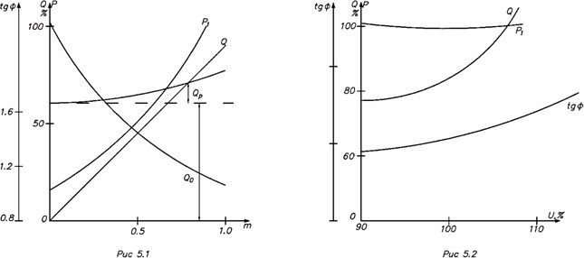Крупными потребителями реактивной мощности считаются электропечные (дуговые, индукционные) установки, а также вентильные преобразователи.

##### Методические указания по выполнению работы

Цель работы – экспериментальные исследование режима потребления асинхронным электродвигателем активной и реактивной мощности при изменении нагрузки на его валу. В качестве нагрузки на валу двигателя Д1 используется асинхронный двигатель Д2, работающий в режиме динамического торможения (рис. 5.3). Изменение тормозного момента Д2 осуществляется изменением постоянного тока в его обмотках. Коэффициент загрузки Д1 определяется по приближенной формуле

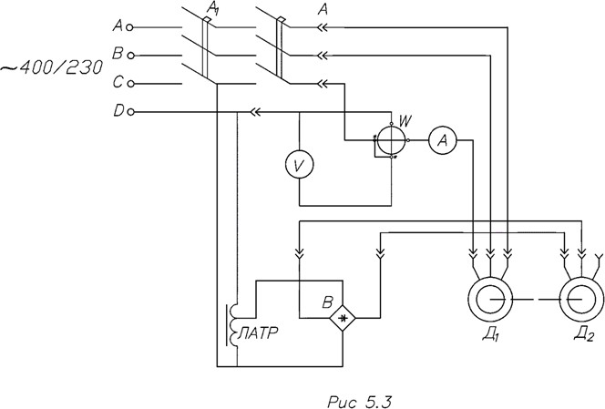где – активная мощность, потребляемая из сети, Вт;

– мощность, потребляемая из сети при *U = Uн* и *η = ηн.*

##### Порядок выполнения работы

1. Собрать схему рис. 5.3.
2. Измерить необходимые данные для построения графических зависимостей Д1 *Р1 = f(m), Q = v(m)* и *tgφ = t(m)*. Измерение произвести при (5-6) значениях тока нагрузки Д1. Результаты измерений и вычислений занести в табл. 5.1.

Таблица 5.1. – Результаты измерений и вычислений

|  |  |  |  |  |  |  |  |  |
| --- | --- | --- | --- | --- | --- | --- | --- | --- |
| № п/п | Измерено | | | Вычислено | | | | |
| Iф | Uф | Pф | P=3∙Pф | S=3∙Iф∙Uф |  | tgφ | m |
| A | B | Bт | Bт | В∙А | вар | - | - |
|  |  |  |  |  |  |  |  |  |

**Содержание отчета**

1. Цель работы.
2. Электрическая схема лабораторной установки.
3. Паспортные данные двигателей Д1.
4. Таблица результатов измерений и вычислений.
5. Экспериментальные графические зависимости *Р1 = f(m), Q = v(m)* и *tgφ*
6. Общий вид статических характеристик двигателя Д1.
7. Сведения о потребителях реактивной мощности.

**Контрольные вопросы**

1. Основные потребители реактивной мощности.
2. Для каких целей потребляется электроприемниками реактивная мощность?
3. Долевое участие в потреблении реактивной мощности отдельными группами электроприемников.
4. Как влияет наличие воздушного зазора в магнитопроводах электроприемников на потребление ими реактивной мощности?